Popis stavebního a obchodního záměru
Obsah
ÚVODNÍ INFORMACE 1
POPIS STAVEBNÍHO ZÁMĚRU 1
UMÍSTĚNÍ STAVEBNÍHO ZÁMĚRU 1
KONCEPCE ŘEŠENÍ AREÁLU 4

ÚVODNÍ INFORMACE
Název projektu: Nový výrobní závod Státní tiskárny cenin, s. p.
Místo stavby: katastrální území Drahelčice, parcelní číslo 162/5 a 201

POPIS STAVEBNÍHO ZÁMĚRU
Na základě schválení zakladatele, tj. Ministerstva financí, a v souladu s vládním usnesením č. 744/D ze dne 7. listopadu 2018 (projednaném v utajovaném režimu), záměrem Státní tiskárny cenin, s. p. (STC) je vybudovat stavbu strategicky důležitou pro bezpečnost státu, nový výrobní závod, který sloučí stávající závody umístěné v různých částech centra Prahy do jednoho provozu.
STC hodlá na pozemcích parc. č. 162/5 a parc. č. st. 201, katastrální území Drahelčice vybudovat provozovnu pro naplnění svého základního poslání a významného hospodářského zájmu České republiky, tj. přípravy a tisku bankovek, cenin, cenných papírů, státních dokumentů a dokladů a státně důležitých tiskopisů.
Základem koncepce projektu je výstavba haly s výrobní a logistickou funkcí a haly s administrativní a sociální funkcí buď jako dvou vzájemně spojených funkčních celků, nebo v jednom stavebním objektu, kde budou zajištěny všechny procesy nezbytné pro výrobu ceninových produktů. Objekty budou navrženy s dostatečnou rezervou pro možný rozvoj a rozšíření výroby, event. možnost realizace výroby nových produktů.

UMÍSTĚNÍ STAVEBNÍHO ZÁMĚRU

Areál tvoří dva pozemky, parc. č. 162/5 o rozloze 70 942 m2 (v KN vedené s využitím – manipulační plocha, druh pozemku – ostatní plocha) a č. st. 201 s výměrou 60 m² (dle KN druh pozemku – zastavěná plocha a nádvoří). Na pozemku parc. č. 162/5 budou umístěny hlavní stavby nového výrobního závodu, včetně pojezdných a pochozích zpevněných ploch a doplňkových technologických staveb.
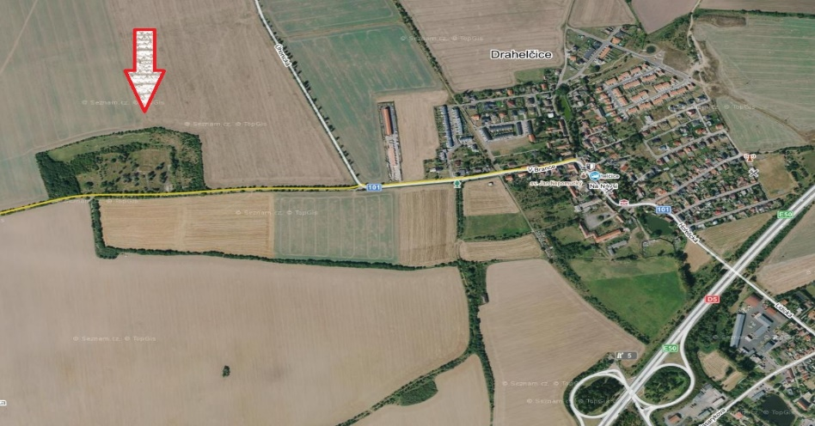

  - Územní plán
V platném územním plánu obce Drahelčice je území určeno k výstavbě lehké výroby a skladování.
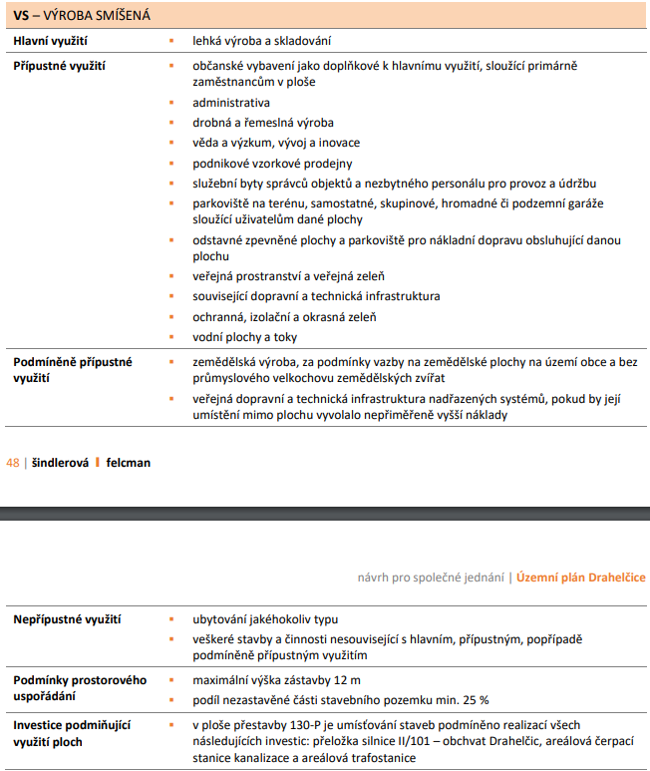

a) Technická infrastruktura
  - Voda
Napojení areálu na veřejný vodovodní řad bude provedeno v obci Drahelčice, na pozemku parc.č. 929, vybudováním prodloužení řadu potřebného pro připojení areálu, včetně jeho přípojky. Dále je třeba vybudovat v areálu vodojem z toho důvodu, aby nedocházelo k omezení stávajících odběratelů napojených na řad v době odběrových špiček, tzn. čerpání vody z veřejného řadu pro STC bude probíhat převážně v nočních hodinách do vodojemu, v denní době bude STC pro svůj provoz odebírat vodu z vodojemu. Max. možná dimenze nově budovaného řadu je DN 100.
Prodloužení veřejného řadu (bez přípojky) je řešeno samostatným projektem.
  - Kanalizace splašková
Napojení areálu na veřejný tlakový řad splaškové vody bude z obce Drahelčice, za předpokladu vybudování prodloužení řadu potřebného pro připojení areálu a areálové retenční jímky pro vypouštění splašků zejména v nočních hodinách tak, aby byl zajištěný rovnoměrný provoz čistírny odpadních vod Rudná.
Prodloužení veřejného řadu (bez přípojky) je řešeno samostatným projektem.
  - Likvidace dešťových vod
Na základě provedeného inženýrskogeologického průzkumu (zpracovatel průzkumu 4G CONSITE s.r.o. IČO 27624218, provedeno v dubnu 2020) je zřejmé, že likvidace dešťových vod na pozemku vsakem není vhodná. V areálu bude umístěný prostor pro retenci dešťových vod s regulovaným vypouštěním do vodního toku IDVT 102 60114.
  - Plyn
Na pozemku parc. č. 162/5 je při jižní hranici ukončená stávající STL přípojka PP dn 32, která je připojená na stávající řad v ulici Polní PZ PE dn 50. Napojení areálu na stávající veřejný plynovodní řad je možné s maximální kapacitou cca 100 m3/hod ze stávajícího veřejného řadu.
  - Elektro VN, NN
Pro připojení areálu bude provedena úprava zařízení distribuční soustavy (investor ČEZ Distribuce a.s.). Pro rezervaci příkonu 2,5 MW bude vybudováno nové kabelové vedení VN 22 kV ze stávajícího transformovny v Chýni. Na pozemku stavby bude kabelové vedení ukončeno v rozvaděči VN (v majetku ČEZ Distribuce) ve vstupní stanici vybudované v rámci NSTC.
V 05.2020 byla s ČEZ Distribuce a.s. uzavřená smlouva o uzavření budoucí smlouvy o připojení odběrného elektrického zařízení k distribuční soustavě č. 20_SOBS03_4121618374.
Z transformační stanice PZ_4702 na západním okraji obce (parc. č. 309) je na pozemek parc. č. 162/5 vedený stávající podzemní kabel NN, původní odběrné místo bylo osazeno hlavním jističem 3 x 125 A (odběr byl ukončen 18.4.2018).
  - Sítě elektronických komunikací
V areálu se nachází telekomunikační sítě společnosti Cetin a.s. (je zde umístěn UR – RUNA302, kam vede 10XN 0,4 FLE a kde zároveň končí HDPE).

- Dopravní připojení
Areál je pro automobilovou dopravu dostupný účelovou komunikací s veřejným přístupem, ul. Polní. Komunikace je jednopruhová (jízdní pruh š. 4 m) s obousměrným provozem a cca 400 m východně od hranice areálu je napojena na silnici II/101. Silnice II/101 severojižním směrem propojuje dálnici D5 (nájezd ve vzdálenosti cca 2 km od areálu) a dálnici D6 (nájezd ve vzdálenosti cca 10,5 km).
Středočeský kraj, jako investor, připravuje projekt přeložky silnice č. 101/II od sjezdu dálnice D5 u Rudné směrem na Úhonice, mimo zastavěnou část obce Drahelčice (obchvat obce). Ukončení obchvatu je navrženo v místě napojení ul. Polní na silnici č. 101/II, kde bude vybudovaná kruhová křižovatka. Jedním z ramen nové kruhové křižovatky bude ul. Polní, je proto nezbytné důsledně koordinovat veškeré návrhy v dotčeném území s Krajskou správou a údržbou silnic Středočeského kraje, která zajišťuje investorskou přípravu stavby, jedná se zejména o trasy nových inženýrských sítí pro areál a návaznost návrhu úpravy ulice Polní ulice pro nový provoz.
Středočeský kraj, jako investor, připravuje projekt rekonstrukce Polní ulice, tzn. komunikace bude rozšířená na dva jízdní pruhy. V rámci uzavřeného memoranda STC a obce Drahelčice vybuduje STC v Polní ulici chodník s VO podél komunikace a dvě autobusové zastávky v blízkosti kruhové křižovatky.
Vzhledem k dlouhé docházkové vzdálenosti od nových autobusových zastávek u kruhového objezdu do areálu, bude pravděpodobně na pozemku areálu zřízená točna pro autobus, (dimenze pro kloubový autobus) včetně nástupní a výstupní zastávky k areálu. Na zastávky bude buď jako závlek zajíždět provozovatel integrované dopravy, nebo bude zajištěna autobusová doprava jiným subjektem.

KONCEPCE ŘEŠENÍ AREÁLU
Záměrem stavebníka je vybudovat v areálu nový výrobní závod s administrativním zázemím a dále stavby technické infrastruktury nezbytné pro provoz. Předpokládá se realizace dvou hlavních stavebních objektů, administrativní budovy a výrobní haly, případně jednoho objektu slučujícího obě funkce) s územní rezervou pro vybudování samostatné stavby s ceninovým provozem.
S ohledem na umístění stavby v odloučené lokalitě mimo souvislou zástavbu obce je nezbytné koncepci staveb řešit s ohledem na krajinný ráz. Ve stávajícím stavu se nachází v areálu dřevinný porost s výraznou ekologicko-estetickou rolí pro okolní krajinu. Stavba tedy musí být řešena s minimalizací dopadu do krajinného rázu, tzn. v maximální míře odcloněna od sousedních ploch vzrostlou zelení, s materiály použitými na vnější plochy v barevnosti korespondující s okolím.
Zároveň však zejména administrativní budova bude architektonicky řešená tak, aby akcentovala důležitost a jedinečnost instituce, její architektonický výraz naváže v moderním pojetí na charakteristiky fasády stávajícího sídla STC od arch. Sakaře v Růžové ulici v Praze. Předpokládá se její umístění s orientací k veřejně přístupné ploše.
Objekty nového výrobního závodu budou situovány v areálu tak, aby bylo možné v budoucnu realizovat jejich stavební rozvoj.
Uspořádání objektů v areálu musí zajišťovat jednoduché provozní vazby tak, aby nedocházelo ke křížení provozů v různém stupni bezpečnostní ochrany.
Koncepce řešení staveb v areálu musí reflektovat tvar pozemku, jeho výškové uspořádání a umístění příjezdové komunikace. Dále je návrh řešení těsně svázaný s bezpečnostními požadavky na výrobu ceninových produktů a manipulaci s nimi. Je třeba zohlednit požadavky na poměrně rozlehlé zpevněné plochy jak pro manipulaci těžké dopravy (předpokládá se transport materiálu a produktů kamiony s návěsy), tak pro odstavná parkoviště.

